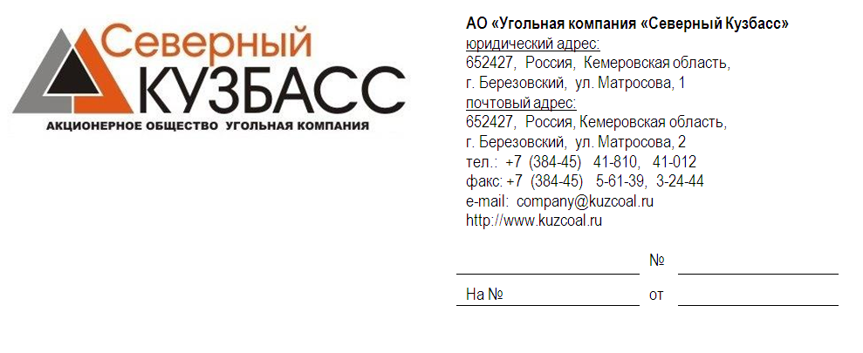
СООБЩЕНИЕ
о проведении внеочередного общего собрания акционеров
Акционерного общества Угольная компания «Северный Кузбасс»

Уважаемый акционер!

Настоящим Акционерное общество «Угольная компания «Северный Кузбасс» сообщает о проведении внеочередного общего собрания акционеров в форме заочного голосования.
Дата проведения внеочередного общего собрания акционеров: «26» мая 2023 г.;
Дата окончания приема заполненных бюллетеней: «26» мая 2023 г.
Почтовый адрес, по которому необходимо направлять заполненные бюллетени для голосования 656011, Алтайский край, г. Барнаул, проспект Ленина, 127а, АО «НРК-Р.О.С.Т.»
Дата составления списка лиц, имеющих право на участие во внеочередном общем собрании акционеров – 01.05.2023 г.
Голосующими акциями являются обыкновенные акции АО «Угольная компания «Северный Кузбасс»
Повестка дня внеочередного общего собрания акционеров:
1. О предоставлении согласия на заключение Обществом договора об открытии кредитной линии (с установленным лимитом выдачи) с ПАО «Промсвязьбанк», являющегося крупной сделкой с заинтересованностью.
2. О предоставлении согласия на заключение Обществом Договора залога прав
по договору залогового счета с ПАО «Промсвязьбанк», являющегося крупной сделкой с заинтересованностью.
С информацией (материалами), подлежащей предоставлению при подготовке к проведению внеочередного общего собрания акционеров, можно ознакомиться - со 02 мая 2023г. в рабочее время с 09 часов 00 минут до 16 часов 55 минут по адресу: Кемеровская область город Березовский, улица Матросова, д.1, кабинет юридического отдела.
Также доводим до Вашего сведения следующее: в соответствии со ст. 75 Федерального закона от 26.12.1995 № 208-ФЗ «Об акционерных обществах» акционеры - владельцы голосующих акций Общества в случае принятия общим собранием акционеров решения о согласии на совершение крупной сделки, предметом которой является имущество, стоимость которого составляет более 50 процентов балансовой стоимости активов общества, определенной по данным его бухгалтерской (финансовой) отчетности на последнюю отчетную дату (в том числе одновременно являющейся сделкой, в совершении которой имеется заинтересованность) имеют право требовать выкупа Обществом всех или части принадлежащих им акций в случае, если они голосовали против принятия о согласии на совершение указанной сделки либо не принимали участия в голосовании по этим вопросам;
Выкуп осуществляется по цене, утвержденной Советом директоров Общества, цена выкупа акций АО «Угольная компания «Северный Кузбасс» составляет 10091,00 руб. (десять тысяч девяносто один рубль) за одну обыкновенную именную акцию.

Письменные требования акционеров о выкупе принадлежащих им акций направляются по адресу: 656011, Алтайский край, г. Барнаул, проспект Ленина, 127а, АО «НРК-Р.О.С.Т.» не позднее 45 дней с даты принятия Общим собранием акционеров решения о согласии на совершение крупной сделки, предметом которой является имущество, стоимость которого составляет более 50 процентов балансовой стоимости активов общества (в том числе одновременно являющейся сделкой, в совершении которой имеется заинтересованность).
Письменное требование о выкупе акций должно содержать следующие сведения, позволяющие Вас идентифицировать: Ф.И.О. и паспортные данные или наименование юридического лица и ОГРН, адрес Вашего места жительства, а также количество акций каждой категории (типа), выкупа которых требует акционер.
Выкуп акций осуществляется исполнительным органом АО «Угольная компания Северный Кузбасс» в течение тридцати дней по истечении срока, установленного для предъявления требований о выкупе.
В случае если общее количество акций, в отношении которых заявлены требования о выкупе, превысит количество акций, которое может быть выкуплено с учетом установленного законом ограничения в размере 10% от стоимости чистых активов Общества, на дату принятия решения о согласии на совершение крупной сделки, предметом которой является имущество, стоимость которого составляет более 50 процентов балансовой стоимости активов общества (в том числе одновременно являющейся сделкой, в совершении которой имеется заинтересованность).

Председатель Совета директоров В.А. Цымбалов

